Отчет

о проделанной работе по профилактике безнадзорности и правонарушений в МБОУ « СОШ п. Долинский Грозненского муниципального района»

за февраль 2020 г.

**1**.Согласно воспитательному плану в школе проводилась определенная работа по предупреждению безнадзорности и правонарушений. Проводились классные часы, беседы с уч- ся, родителями, внеклассные мероприятия.

**2**.Ежедневный контроль над посещаемостью учебных занятий обуч- ся.

**3.**Индивидуальные профилактические беседы с обуч- ся.

**4**.Посещение детей, требующих особого внимания на дому. Беседы с родителями.

**5.** Заседание Совета Профилактики – согласно плану.

**6.** Рассмотрение вопроса о состоянии работы по профилактике

правонарушений по классам в конце каждого месяца.

**7**. 10.02. проведен родительский лекторий на тему « Ребенок и улица. Роль семьи в формировании личности ребенка».

***8.*** 19.02. проведены классные часы в 9 классах на тему: «Об этих днях поведали нам горы».

**Цели :**

**Образовательная:**  активизация и актуализация знаний, полученных школьниками ранее,

 закрепление учащимися понятий “депортация”, “реабилитация”, «геноцид»; раскрытие сущности геноцида, проводимого против народов

**Развивающая:**  развивать умения размышлять, делать выводы;

умение вести дискуссию.

**Воспитательная:**  научить сопереживать, воспитание граджанско- патриотических качеств, гордости за свой народ;

**Материально-техническое обеспечение:**

1) компьютер и интерактивная доска

2) презентация

3) композиция песен

**Обучающиеся**:

- рассказали историю выселения чеченского и ингушского народов;

- прозвучали стихи, песни, посвященные трагическим страницам истории народа;

- показали презентацию по теме.

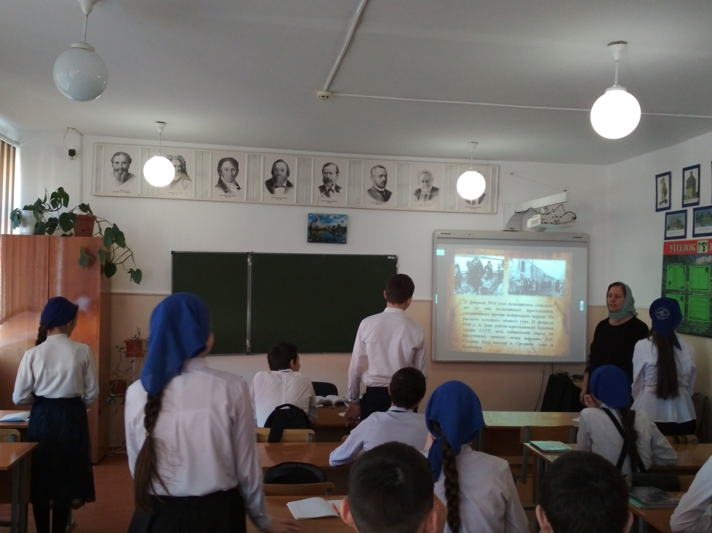

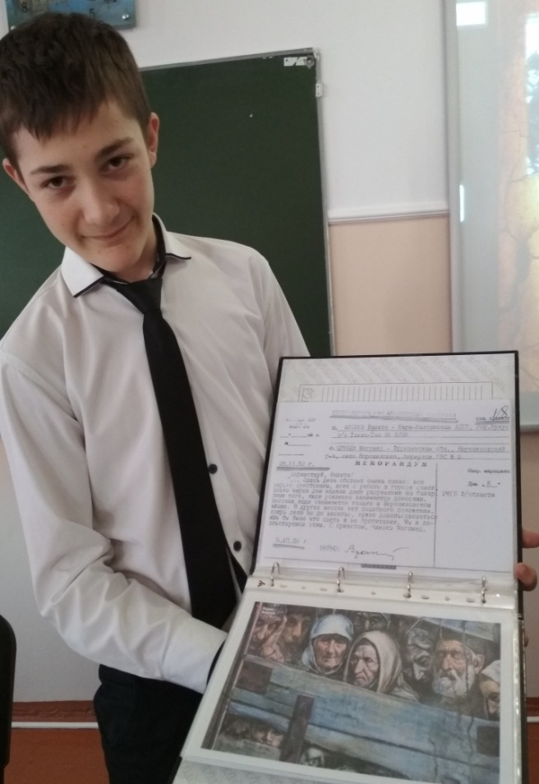

**Заключительное слово социального педагога:**

«В истории чеченского народа есть трагические страницы. Наш народ обвинили в предательстве, лишили родной земли. В пути и на чужбине люди умирали от голода и холода. Переселенцы были лишены всяких прав. Они влачили жалкое существование, глядя в глаза смерти. Целый народ оказался на грани физического уничтожения. 13 чудовищных лет депортации наши отцы и деды, матери и бабушки жили с мечтой снова ступить на родную землю. И эти мечты сбылись 9 января 1957 года, когда была восстановлена ЧИАССР. Этот день стал символом окончания многолетней депортации, торжеством исторической справедливости.

Вспоминая о депортации нашего народа, хочется призвать вас, современное поколение, ценить те достижения, которые сегодня стали реальностью в Чеченской Республике. Мы должны сделать все, чтобы у чеченского народа в его истории больше не было ссылок, военных действий, разрухи и искалеченных человеческих судеб. Наши деды оставили нам в наследство эту землю, на  которой мы сегодня живем и строим счастливое будущее. Пусть никогда не повторятся те испытания, которые выпали на долю  нашего  народа. И пусть наша республика живет и процветает.

В завершение классного часа педагог по духовно-нравственному воспитанию Якуб Зайндиевич призвал всех совершить дуа в память о невинных жертвах выселения.

Глава Чеченской Республики, Герой России, Рамзан Кадыров, в 2010 году подписал Указ, согласно которому 23 февраля в Чеченской Республике установлен как День памяти и скорби, в память о жертвах трагических событий, связанных с насильственным переселением чеченцев в Среднюю Азию и Казахстан 23 февраля 1944 года.

*Социальный педагог: Б.Х.Тутаева*